Nieuwe uitdagingen in het rivierengebied
Met het vaststellen van de nieuwe normering voor de primaire waterkeringen gaat het rivierengebied een nieuwe fase in. Er zijn forse investeringen nodig om de waterveiligheid op korte en lange termijn te kunnen waarborgen. Wat betekent dit voor kansen voor het meekoppelen van andere regionale doelen en wat zijn de nieuwe uitdagingen voor de toekomst?
Nieuwe normen, piping en anticiperen op klimaatverandering
Er zijn een paar belangrijke veranderingen die gezorgd hebben voor een hernieuwde opgave in het rivierengebied. Allereerst is een belangrijke wijziging de overgang naar een risicobenadering in waterveiligheid. In de risicobenadering wordt niet langer alleen gekeken naar de kans van overstromen maar worden zowel de kans van overstromen als de gevolgen van een overstroming meegenomen in de bepaling van de het gewenste veiligheidsniveau. Gebieden waar veel slachtoffers kunnen vallen of waar de economische schade hoog is worden extra beschermd. De nieuwe norm die daarbij is vastgesteld regelt dat iedereen achter de dijken kan rekenen op een basisveiligheid van tenminste 10-5. Dit betekent dat de jaarlijkse kans om te overlijden als gevolg van een overstroming nergens groter mag zijn dan 0,001%. Deze nieuwe aanpak en normering heeft grote consequenties voor de bepaling van de investeringen in waterveiligheid.
Een tweede verandering is dat, onder andere door toenemende wetenschappelijke kennis, meer aandacht is gekomen voor de faalkansen van dijken. Met name het destabiliserend effect van grondwaterstromen onder een dijklichaam, het zogenaamde piping, blijkt groter dan eerder aangenomen waardoor dijkvakken in veel gevallen eerder of extra versterkt moeten worden. In het rivierengebied heeft zowel de nieuwe normering als de nieuwe aandacht voor stabiliteit geleid tot een toename van het aantal dijkversterkingsopgaven. De verwachting is dat bij de volgende toetsronde in 2017 veel dijkvakken zullen worden afgekeurd, waaronder een groot deel van de reeds in 2011 afgekeurde dijken.

Anticiperen op klimaatverandering
Tegelijkertijd zal het rivierengebied moeten anticiperen op lange-termijnveranderingen zoals meer extreme rivierafvoer en bodemdaling. De in het Deltaprogramma ontwikkelde voorkeursstrategie Rivieren (Deltaprogramma 2014) zet in op een combinatie van rivierverruiming en dijkversterking om de lange termijn opgaven het hoofd te bieden. Deze koers heeft te maken met een toenemend besef dat de investeringskosten van rivierverruiming hoger zijn dan de kosten voor dijkversterking. Veel van de rivierverruimingsprojecten uit de Ruimte voor Rivier periode waarmee nog tegen relatief lage kosten een significant waterstandverlagende effect kon worden bereikt, zijn reeds uitgevoerd. De nieuwe generatie verruimingsprojecten zijn al gauw te kostbaar of hebben slechts een beperkt effect op de maatgevende rivierafvoer. Daarnaast speelt mee dat rivierverruiming weinig invloed heeft op de sterkteopgave en de piping-problematiek.

Rivierverruiming en dijkversterking in een krachtig samenspel
De grote uitdaging voor de komende periode is om een goede afweging te maken tussen de korte termijn dijkversterking en lange termijn rivierverruiming. Bij deze afweging is het uitgangspunt dat de investering doelmatig is. Doelmatig betekent dat de totale kosten voor waterveiligheid van een investering tijdens de hele levenscyclus van de investering worden geminimaliseerd. Daarbij speelt het principe van kosteneffectiviteit (aangetoond met behulp van een maatschappelijke kostenbatenafweging). Als maatregelen in het voorland (bijvoorbeeld door rivierverruiming) de meest kosteneffectieve oplossing blijken te zijn om aan de wettelijke veiligheidsnorm te kunnen voldoen dan kunnen deze maatregelen worden meegenomen voor financiering. Hierin ligt een breuk met de aanpak van Ruimte voor de Rivier, waarbij het zwaartepunt op rivierverruiming lag, behalve daar waar het echt niet haalbaar was. Het overkoepelende thema van het advies voorkeursstrategie Rivieren is dan ook samengevat in: dijkversterking en rivierverruiming in een ‘krachtig samenspel’.

Een ingewikkelde situatie ontstaat in gebieden waarbij een groot deel van de dijkvakken is afgekeurd en waarbij rivierverruiming er voor kan zorgen dat de versterkingsopgave verandert, bijvoorbeeld doordat dijkvakken alleen op stabiliteit en niet op hoogte zullen worden afgekeurd. Zeker voor historisch bebouwde dijkvakken kan rivierverruiming het verschil betekenen tussen een zeer ingrijpende operatie of een relatief eenvoudige versterkingsopgave, in het bijzonder als nieuwe innovatieve versterkingsmaatregelen toegepast kunnen worden. Daarnaast biedt rivierverruiming meer kansen voor ruimtelijke meekoppelkansen, vooral natuurontwikkeling en recreatie. Deze afweging tussen dijkversterking en rivierverruiming speelt bijvoorbeeld bij de dijkverbetering Tiel-Waardenburg. De aanleg van een hoogwatergeul langs de dorpen Varik en Heesselt zorgt voor een aanzienlijke verbetering van de doorstroming van de Waal waardoor de dijken tussen Varik en Nijmegen waarschijnlijk minder hoeven te worden verhoogd. De aanleg van een hoogwatergeul biedt aanzienlijke kansen voor het verbeteren van de leefbaarheid van het gebied maar zorgt ook voor een extra onzekerheid. Het afwegen van de kosten en baten van slimme combinaties van dijkversterking en rivierverruiming is ingewikkeld, vooral omdat de onzekerheid van lange termijn opgaven en onzekerheid over maatschappelijke baten grote invloed heeft op de afweging.

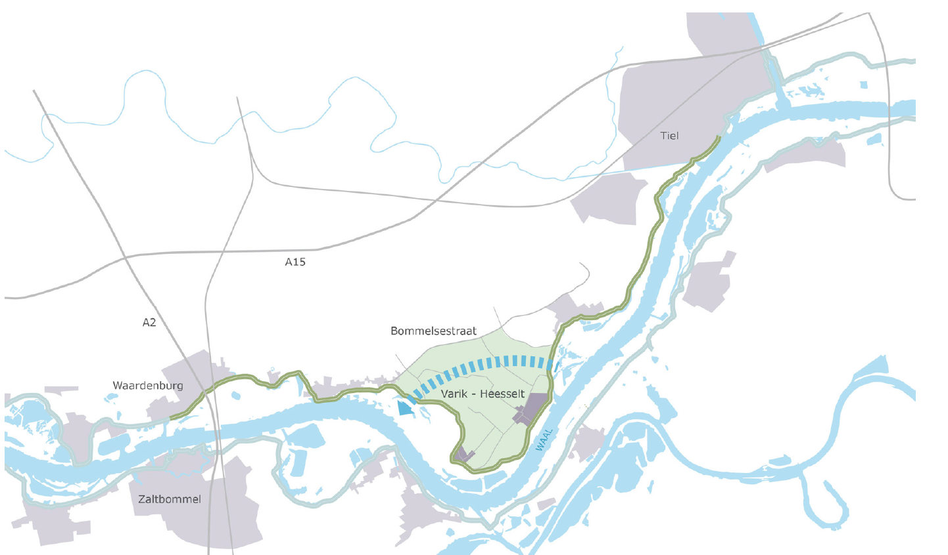
Dijkversterking en rivierverruiming als mogelijke combinatie bij Varik- Heesselt (bron: Provincie Gelderland et al., (2016))

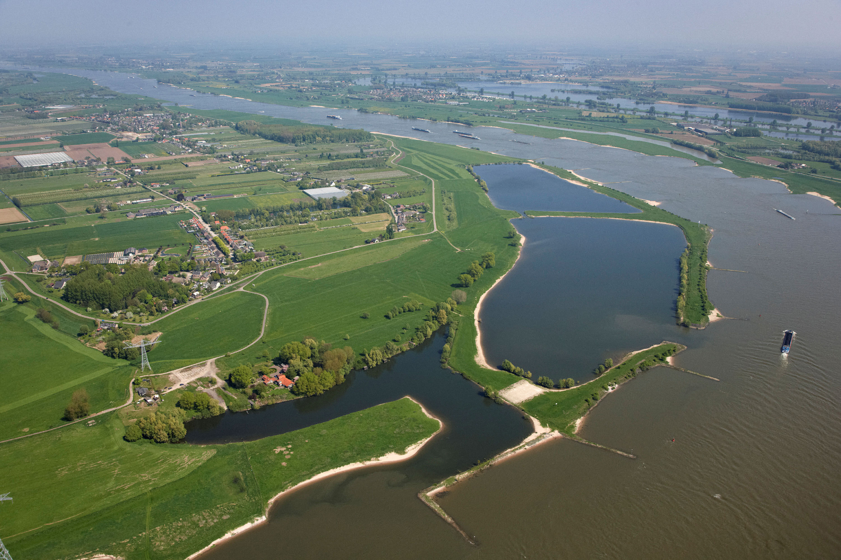
bron: www.varik.nl

Kansen voor meekoppelen
De huidige systematiek van het Hoogwaterbeschermingsprogramma is gericht op een snelle uitvoering van de versterkingsopgave nadat een dijkvak is afgekeurd. Het uitgangspunt bij dijkversterkingen is dat alleen maatregelen die minimaal noodzakelijk zijn om de kering weer aan de veiligheidsnorm te laten voldoen in aanmerking komen voor financiering. Dit betekent dat investeringen die leiden tot een directe kostenreductie door werk-met-werk maken, bijvoorbeeld door vrijkomende klei uit een rivierverruiming te gebruiken in een dijkversterking mee kunnen koppelen. Investeringen die niet direct bijdragen aan een kostenreductie maar alleen nevendoelstellingen dienen moeten hun eigen ‘broek op houden’. In de praktijk betekent dit dat nevendoelen waarvoor het moeilijk is om financiering te vinden (bijvoorbeeld natuurontwikkeling) of waarvan de toegevoegde waarde in andere domeinen ligt en vaak op langere termijn zichtbaar wordt, zoals bij recreatie en cultuurhistorische identiteit minder makkelijk gerealiseerd kunnen worden in combinatie met het investeringen in waterveiligheid.
Hierin verschilt het huidige Hoogwaterbeschermingsprogramma (HWBP) met de opzet van het Ruimte voor de Rivier programma waarin een dubbele doelstelling – verbeteren van de waterveiligheid en ruimtelijke kwaliteit – was vastgelegd in een planologische kernbeslissing (PKB). Deze dubbele doelstelling, met waterveiligheid als leidende opgave, gaf aanzienlijke mogelijkheden om rijksmiddelen in te zetten om regionale projecten en programma’s te realiseren en ruimtelijke meerwaarde te creëren. (Twist et al., 2011).

Naar een prachtig samenspel
Om de kansen voor synergie tussen waterveiligheidsinvesteringen en ruimtelijke ontwikkelingen te vergroten is het nodig om waterveiligheid in te bedden in regionale ontwikkelingsvisies en programma’s. Verschillende regionale overheden experimenteren met nieuwe planvormen om te sturen op ruimtelijke kwaliteit en synergie. Binnen het Deltaprogramma Rijnmond-Drechtsteden is voor het gebied Alblasserwaard-Vijfheerenlanden een “Integrale dijk en oevervisie” ontwikkeld waarin verschillende opgaven voor waterveiligheid, ruimtelijke en economische ontwikkeling zijn vastgelegd en kansen voor meekoppelen in beeld zijn gebracht. Interessant aan deze aanpak is dat deze in een gezamenlijk regionaal proces is ontwikkeld en richting geeft aan de eerste groep van integrale uitvoeringsprojecten. De Provincie Zuid Holland wil deze aanpak verder uitrollen door een Ruimtelijk Kwaliteitskader dijken voor dijkversterking te ontwikkelen waarin karakteristieke dijkprofielen, cultuurhistorische waarde en andere gebiedskenmerken kunnen worden vastgelegd. Daarnaast denkt de provincie aan een “meekoppelkansenkaart” die als bouwsteen in de Provinciale Omgevingsvisie kan worden opgenomen.

Deze instrumenten leggen slimme verbindingen tussen dijkversterkingen en ruimtelijke en economische ontwikkelingen die op de relatief korte termijn en op de lokale schaal spelen. De vraag die nog onbeantwoord blijft is op welke manier meekoppelen met waterveiligheid een rol kan spelen bij de lange termijn regionale ontwikkeling van het rivierengebied. Wat is bijvoorbeeld de invloed van nieuwe vormen van landbouw, toerisme en natuur voor het krachtig samenspel tussen rivierverruiming en dijkversterking? De uitdaging voor de komende periode is om deze aanpak verder uit te werken naar enerzijds integrale ontwerpoplossingen en het verder uitwerken van een meer samenhangend en integrale regionale gebiedsvisie.

Bronnen

Deltaprogramma (2014). Dijkversterking en rivierverruiming in een krachtig samenspel. Hoofdlijnen voorkeurstrategie Rivieren. Deltaprogramma Rivieren, juli 2014

Hinborgh E en A Nillesen (2016) Aanzet tot een dijk en oevervisie A5H. Handreiking voor het verbinden van ruimtelijke en waterveiligheidsopgaven. Deelrapport MIRT onderzoek Alblasserwaard-Vijfheerenland.

Provincie Gelderland, Gemeente Neerijnen, Waterschap Rivierenland, Ministerie van Infrastructuur en Milieu (2016). Samenwerken aan Hoogwaterveiligheid. Hoogwaterveiligheid in een samenspel van dijkversterking en rivierverruiming. Ontwerpnotitie reikwijdte en detailniveau rivierverruiming en dijkversterking Varik-Heeselt, juli 2016

Twist M, E ten Heuvelhof, M Kort, M Olde Wolbers, C van den Berg en N Bressers (2011) Tussenevaluatie PKB Ruimte voor de Rivier, eindrapportage Erasmus Universiteit en Berenschot, 24 augustus 2011

